Техническое задание на разработку программы
"Салон красоты"

Поставьте пожалуйста пять
Оглавление
1. Введение 3
1.1. Наименование программы 3
1.2. Назначение и область применения 3
2. Требования к программе 3
2.1. Требования к функциональным характеристикам 3
2.1.1Требования к организации входных и выходных данных 3
2.1.2Требования к временным характеристикам 3
2.2. Требования к надежности 3
2.2.1 Требования к обеспечению надежного функционирования программы 3
2.2.2. Время восстановления после отказа 4
2.2.3. Отказы из-за некорректных действий пользователей системы 4
3. Условия эксплуатации 4
3.1. Климатические условия эксплуатации 4
3.2. Требования к квалификации и численности персонала 4
3.3. Требования к информационной и программной совместимости 5
3.3.1. Требования к информационным структурам и методам решения 5
3.3.1.1. Структура баз данных 5
3.3.1.2. Требования к запросам пользователей данных из базы 6
3.3.2. Требования к исходным кодам и языкам программирования 6
3.3.3. Требования к программным средствам, используемым программой 6
3.3.4. Требования к защите информации и программ 7
3.4. Специальные требования 7
4. Требования к программной документации 7
4.1. Предварительный состав программной документации 7
5. Технико-экономические показатели 7
5.1. Экономические преимущества разработки 7
6. Стадии и этапы разработки 7
6.1. Стадии разработки 7
6.2. Этапы разработки 7
6.3. Содержание работ по этапам 8
7. Порядок контроля и приемки 8
7.1. Виды испытаний 8
7.2. Общие требования к приемке работы 8

1. Введение

1.1. Наименование программы
Наименование программы: "ПО для Салона красоты"

1.2. Назначение и область применения
Программа предназначена для создания, управления содержимым базы данных, содержащим следующие данные:
1.2.1. Список услуг с категориями
1.2.2. Возможность проведения статистических анализов (изменение цен)
1.2.3. Данные о сотрудниках
1.2.4. Данные о записях
1.2.5. Данные о уже оплаченных услугах
Программа предоставляет интерфейс для управления содержимым базы данных в соответствии с предъявляемыми требованиями.

2. Требования к программе

2.1. Требования к функциональным характеристикам

2.1.1Требования к организации входных и выходных данных
Данные о услугах и пользователях хранятся в базе данных. СУБД обеспечивает разграничение прав доступа к данным — дает оператору права на добавление редактирование данных о записи клиентов, а админу — полные права на редактирование данных во всех таблиц.

2.1.2Требования к временным характеристикам
После изменения админом данных, находящихся в базе данных, новая информация на клиентах отображается не позднее, чем через 5 секунд.

2.2. Требования к надежности

2.2.1 Требования к обеспечению надежного функционирования программы
Надежное (устойчивое) функционирование программы должно быть обеспечено выполнением Заказчиком совокупности организационно-технических мероприятий, перечень которых приведен ниже:
а) организацией бесперебойного питания технических средств;
б) использованием лицензионного программного обеспечения;
в) регулярным выполнением рекомендаций Министерства труда и социального развития РФ, изложенных в Постановлении от 23 июля 1998 г. Об утверждении межотраслевых типовых норм времени на работы по сервисному обслуживанию ПЭВМ и оргтехники и сопровождению программных средств»;
г) регулярным выполнением требований ГОСТ 51188-98. Защита информации. Испытания программных средств на наличие компьютерных вирусов

2.2.2. Время восстановления после отказа
Время восстановления после отказа, вызванного сбоем электропитания технических средств (иными внешними факторами), не фатальным сбоем (не крахом) операционной системы, не должно превышать 30-ти минут при условии соблюдения условий эксплуатации технических и программных средств.
Время восстановления после отказа, вызванного неисправностью технических средств, фатальным сбоем (крахом) операционной системы, не должно превышать времени, требуемого на устранение неисправностей технических средств и переустановки программных средств.

2.2.3. Отказы из-за некорректных действий пользователей системы
Не требуется

3. Условия эксплуатации

3.1. Климатические условия эксплуатации
Климатические условия эксплуатации, при которых должны обеспечиваться заданные характеристики, должны удовлетворять требованиям, предъявляемым к техническим средствам в части условий их эксплуатации

3.2. Требования к квалификации и численности персонала
Минимальное количество персонала, требуемого для работы программы, должно составлять не менее 2 штатных единиц — администратор и оператор ПК. В перечень задач, выполняемых оператором ПК, должны входить:
- ведение базы данных по записям клиентов;
В перечень задач, выполняемых администратором, должны входить:
- задачи установки (инсталляции) и поддержания работоспособности системных программных средств — операционной системы;
- задача установки (инсталляции) программы;
- задача создания резервных копий базы данных.

3.3. Требования к информационной и программной совместимости

3.3.1. Требования к информационным структурам и методам решения
База данных работает под управлением Microsoft SQL Server. Используется много поточный доступ к базе данных. Необходимо обеспечить одновременную работу с программой с той же базой данной модулей экспорта внешних данных.

3.3.1.1 Диаграмма базы данных
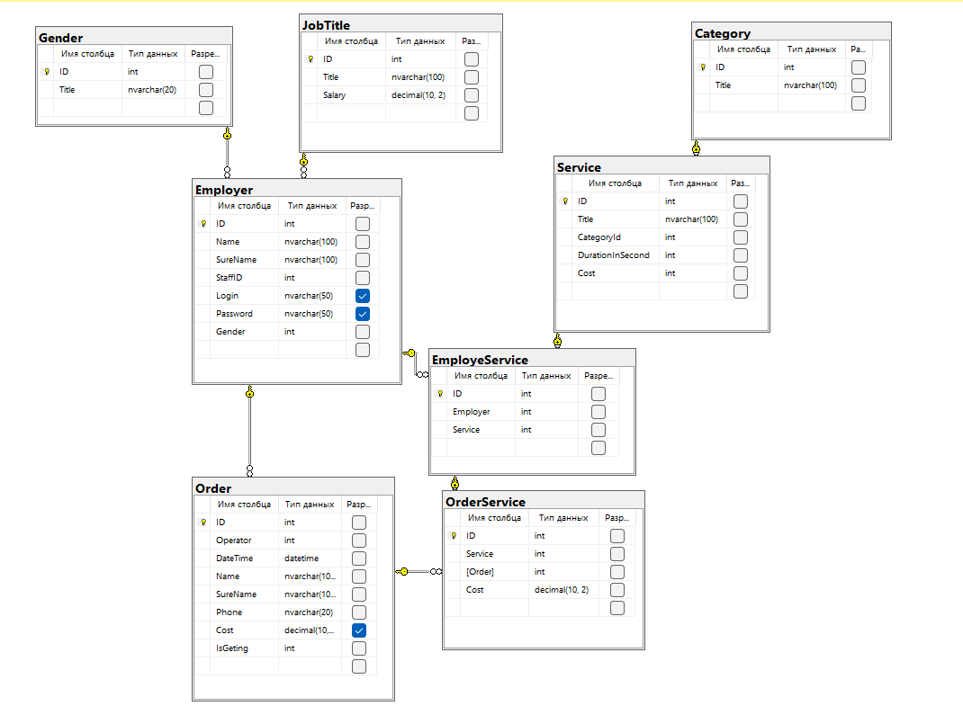

3.3.1.2. Структура баз данных
Таблица гендеров – Gender
Название поля | Тип поля | Описание поля
GENDERNAME | NVarChar(10) | [уникальное] Название пола
Таблица названий должностей–JobTitle
Название поля | Тип поля | Описание поля
TITLE | NVarChar(100) | [уникальное] Название должности
SALARY | Decimal(10,2) | Зарплата на данной должности
Таблица услуг – Service
Название поля | Тип поля | Описание поля
SERVISENAME | NVarChar(100) | [уникальное] Название услуги
CATEGORY_ID | Int | Идентификатор категории
DURATIONINSECOND | Int | Максимальная длительность услуги
COST | Int | Средняя цена за услугу
Таблица категории услуг – Category
Название поля | Тип поля | Описание поля
CATEGORYNAME | NVarChar(100) | [уникальное] Название категории
Таблица сотрудников - Employer
Название поля | Тип поля | Описание поля
NAME | NVarChar(100) | Имя сотрудника
SURNAME | NVarChar(100) | Фамилия сотрудника
STAFF ID | Int | Идентификатор должности
LOGIN | NVarChar(50) | [уникальное] Логин для входа в систему
PASSWORD | NVarChar(50) | Пароль для входа в систтему
GENDER ID | Int | Идентификатор пола
Таблица сотрудников и услуг - EmployeService
Название поля | Тип поля | Описание поля
EMPLOYE ID | Int | Идентификатор сотрудника
SERVICE ID | Int | Идентификатор услуги
Таблица закакзов – Order
Название поля | Тип поля | Описание поля
OPERATOR ID | Int | Идентификатор сотрудника
DATETIME | DATETIME | Дата и время начала процедуры
NAME | NVarChar(100) | Имя клиента
SURNAME | NVarChar(100) | Фамилия клиента
PHONE | NVarChar (20) | Телефонный номер клиента
COST | Decimal(10,2) | Стоимость за выполненые услуги
ISGETING | INT | Оплачена или нет
Таблица услуги и выполнения – OrderService
Название поля | Тип поля | Описание поля
EMPSER ID | Int | Идентификатор сотрудника с услугой
ORDER ID | Int | Идентификатор записи клиента
COST | Decimal(10,2) | Цена за данную процедуру

3.3.1.3. Требования к запросам пользователей данных из базы
Пользователи и администраторы работают с базой данных через программное обеспечение.
Администраторы системы должны иметь возможность редактировать таблиц, перечисленных п. 3.3.1.1. (добавление, редактирование)

3.3.2. Требования к исходным кодам и языкам программирования
C#

3.3.3. Требования к программным средствам, используемым программой
Системные программные средства, используемые программой, должны быть представлены Visual Studio (площадка для написания, отладки и сборки кода), Microsoft SQL Server (система администрирования баз данных), Visio (векторный графический редактор, редактор диаграмм и блок-схем), Figma (онлайн-редактор для проектировать интерфейсов), Microsoft Office

3.3.4. Требования к защите информации и программ
Требования к защите информации и программ не предъявляются.

3.4. Специальные требования
Специальные требования не предъявляются

4. Требования к программной документации

4.1. Предварительный состав программной документации
Состав программной документации должен включать в себя:
4.1.1. техническое задание;
4.1.2. программу и методики испытаний;
4.1.3. руководство оператора;

5. Технико-экономические показатели

5.1. Экономические преимущества разработки
Ориентировочная экономическая эффективность не рассчитываются. Аналогия не проводится ввиду уникальности предъявляемых требований к разработке.

6. Стадии и этапы разработки

6.1. Стадии разработки
Разработка должна быть проведена в три стадии:
1. разработка технического задания;
2. рабочее проектирование;

6.2. Этапы разработки
На стадии разработки технического задания должен быть выполнен этап разработки, согласования и утверждения настоящего технического задания.
На стадии рабочего проектирования должны быть выполнены перечисленные ниже этапы работ:
1. разработка программы;
2. разработка программной документации;
3. испытания программы.

6.3. Содержание работ по этапам
На этапе разработки технического задания должны быть выполнены перечисленные ниже работы:
1. постановка задачи;
2. определение и уточнение требований к техническим средствам;
3. определение требований к программе;
4. определение стадий, этапов и сроков разработки программы и документации на неё;
5. согласование и утверждение технического задания.
На этапе разработки программы должна быть выполнена работа по программированию (кодированию) и отладке программы.
На этапе разработки программной документации должна быть выполнена разработка программных документов в соответствии с требованиями к составу документации.
На этапе испытаний программы должны быть выполнены перечисленные ниже виды работ:
1. разработка, согласование и утверждение и методики испытаний;
2. проведение приемо-сдаточных испытаний;
3. корректировка программы и программной документации по результатам испытаний.

7. Порядок контроля и приемки

7.1. Виды испытаний
Приемо-сдаточные испытания должны проводиться на объекте Преподавателя в оговоренные сроки.
Приемо-сдаточные испытания программы должны проводиться согласно разработанной Исполнителем и согласованной Преподавателем Программы и методик испытаний.

7.2. Общие требования к приемке работы
На основании проведенных испытаний Преподавателем выставляется оценка Студенту.

